**المقطع03: الحي والقرية**

**المهمة الجزئية03**

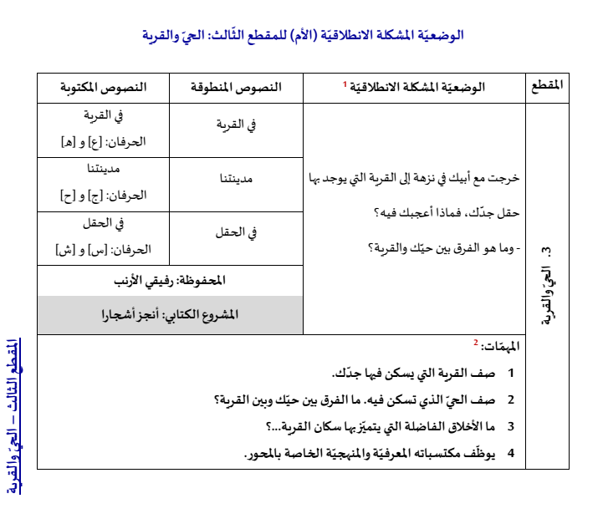**في الحقل**

|  |
| --- |
|  |

|  |  |  |  |
| --- | --- | --- | --- |
| **المقطــــع التعلّمــي :03 العائلة والقرية** | | **الفوج : السنة 10 ابتدائي** | |
| **الميدان :فهم المنطوق** | | **الأسبوع :03** | |
| **النشاط : فهم المنطوق (أسمع وأفهم)** | | **الحصة :01** | |
| **الــمحــتــوى :** **في الحقل** | | **المدة : 30د** | |
| **الهدف التعلمي: يتصرف بكيفية تدل على اهتمامه لما يسمع مراعيا آداب الاستماع والحديث، يجيب عن الأسئلة ويتفاعل مع النص** | | | |
| **الـمـراحل** | **الوضعيات التعليمية التعلّمية والنشاطات المقترحة** | | **المؤشرات** |
| **مرحلة الانطلاق** | **السياق: التذكير ب: الوضعية الإنطلاقية الأم . التعليمة : مناقشة المتعلمين حول النص واستخراج المهمات مع التركيز على المهمة الثالثة.** **عن أي شيء حدثنا الجد ؟ ماذا قال عنها ؟ وعن أي شيء أخبرنا أحمد ؟ كيف هي ؟**  **عندما ذهب أحمد إلى القرية ماذا وجد فيها ؟ زار أحمد جده في الحقل ؟ ترى ماذا يعمل جد أحمد ؟ اليوم سيحدثنا أحمد عن حقل جده لذا استمعوا** | | **يفهم السّؤال ويجيب بحرية** |
| **مرحلة بناء التعلمات** | **1فهم المنطوق : يسرد المعلّم النّص على مسامع المتعلّمين مستخدما الإيحاء اللّفظي والحسّي.**    **2مناقشة محتوى النص:**  **من المتحدث في هذا النص ؟**  **متى زار أحمد جده؟ أين يسكن الجد؟ كيف هو المكان ؟ كيف وجد أحمد جده ؟**  **ماذا يحمل الجد في يده؟**  **ماذا يوجد بجانبه ؟سم الأدوات التي استعملها الجد في غرس الفسائل./ ماذا قال الجد لأحمد؟ ما الشيء الذي أعجب به أحمد ؟ هل أعطاها له الجد؟ ماذا قال؟**  **ماذا قال احمد لجده ؟ ماذا أراد احمد أن يفعل بها؟ لماذا؟ سم أشجارا أخرى تعرفها ./ ماهي فوائد الشجرة ؟ يكمل المتعلم الكلمات الناقصة من الجمل المعطاة شفويا**  **يسكن جدي ...... الجبل و حيث الماء ....... والهواء ........ والأعشاب .......... يحمل بيده..............وبجانبه...........و............. ومرش** | | **يستمع لقراءة الأستاذ ويبدي اهتماما**  **يتذكر ويجيب**  **بجمل بسيطة**  **يحدد أهم المعلومات الواردة في النص**  **يستخلص القيم** |
| **التدريب والاستثمار** | **يعيد المتعلم سرد النص المنطوق بمساعدة الأستاذ**  **مسرحة أحداث النص** | | **يعيد سرد**  **الأحداث** |
| **المقطــــع التعلّمــي :03 العائلة والقرية** | | **الفوج : السنة 10 ابتدائي** | |
| **الميدان : التعبير الشفوي** | | **الأسبوع :03** | |
| **النشاط : تعبير شفوي** | | **الحصة :02** | |
| **الــمحــتــوى : في الحقل** | | **المدة : 1سا** | |
| **الهدف التعلمي: يتحاور حول النص المنطوق، يعبّر عن مشهد أو صورة معروضة أمامه ويبدي رأيه.** | | | |
| **الـمـراحل** | **الوضعيات التعليمية التعلّمية والنشاطات المقترحة** | | **المؤشرات** |
| **مرحلة الانطلاق** | * **ماذا كان يفعل الجدّ؟ ماهي الشّجيرة الّتي أعجب بها أحمد؟** * **فسح المجال للمتعلمين لملاحظة المشاهد أو الصورة في الكتاب ص53** | | **يسمع ويجيب** |
| **مرحلة بناء التعلمات** | **1إثارة دافعية المتعلمين : إثارة دافعية المتعلمين للتعلم واهتمامهم بالموضوع من خلال :**   * **دعوة المتعلمين إلى ملاحظة المشاهد المعروضة على الكتاب المدرسي صفحة 53 أو يعلق المعلم المشاهد على السبورة إن توفرت بحيث يراها كل المتعلمين.** * **فسح المجال أمام التلاميذ للملاحظة والتأمل والاستفسار** * **ثم يطلب منهم مشاهدة الصورة والتعبير عن ما فيها تلقائيا وشفويا مستعينين بما ورد في النص المنطوق.**       **2تنظيم التعابير وبناء الحوار :**  **توجيه تعابير المتعلمين وبناء الحوار حول مضمون المشهد من خلال الإجابة عن الأسئلة التالية :**  **ماذا يمثل المشهد ؟ ؟**  **أين أحمد هل هو في القرية أم في المدينة ؟ كيف عرفت بأنه في القرية ؟**  **ماذا يظهر من بعيد خلف الجد وأحمد ؟ أين يقع حقل جد أحمد ؟ في أسفل ...**  **ماذا يفعل الجد ؟ هل يساعده أحمد ؟ ماذا يوجد على الأرض ؟ فيم يستعملهما الجد ؟ مااسم الشجرة التي بجا نب أحمد ؟ أعطى الجد الشجرة لأحمد هل سيأخذها معه إلى المدينة ؟ ماذا يفعل بها ؟**  **يتم توجيه تعابير المتعلمين وبناء الحوار حول مضمون المشهد من خلال طرح مجموعة من الأسئلة التوجيهية بهدف الوصول إلى حوار ثنائي بين متعلمين مثل**  **ماذا يقول أحمد للجد ؟**  **أحمد : ماذا تغرس ياجدي / الجد : أغرس فسيلة /أحمد : ماهذه الأدوات ياجدي ؟**  **الجد : هذا رفش وذاك دلو وهذا فأس / أحمد : سأساعدك ياجدي ؟**  **الجد : أنا سأغرس هذه الفسائل الطرية ، وأنت ستيقيها بالمرش.**  **أحمد : ما أجمل هذه الشجرة ياجدي ! الجد : إنها شجرة الرمان إنها لك**  **أحمد : شكرا ياجدي سأغرسها أمام منزلنا وأعتني بها .**  **مطالبة المتعلم بإعادة الحوار بين الجد وأحمد** | | **يلاحظ وينتبه للصور**  **يجيب عن الأسئلة بإنتاج جملة بسيطة ويبني أفكاره ويشاركها مع الآخرين**  **ينظم ويرتب أفكاره**  **يعيد الحوار** |
| **التدريب والاستثمار** | **السند : بعد عودتك من بيت جدك ساعدت والدك في غرس شجيرة الرمان .**  **التعليمة : ماهي الوسائل التي استعملتها في غرس الشجيرة ؟ وكيف اعتنيت بها ؟**  **من خلال الإجابات المستحسنة والمسجلة على السبورة يتم الربط بينها لتكوين نص بمشاركة المتعلمين:** | | **يعبر** |
| **المقطــــع التعلّمــي :03 العائلة والقرية** | | **الفوج : السنة 10 ابتدائي** | |
| **الميدان : التعبير الشفوي** | | **الأسبوع :03** | |
| **النشاط : إنتاج شفوي** | | **الحصة :03** | |
| **الــمحــتــوى : في الحقل+ أستعمل الصيغة (أَنْتَ - أَنْتِ)** | | **المدة : 1سا** | |
| **الهدف التعلمي: ينظم المتعلم أفكاره ويرتبها انطلاقا من السندات، يكتشف الصيغ ويوظفها في وضعيات تواصلية دالة.** | | | |
| **الـمـراحل** | **الوضعيات التعليمية التعلّمية والنشاطات المقترحة** | | **المؤشرات** |
| **مرحلة الانطلاق** | * **استثمار المكتسبات القبلية بالعودة الى النص المنطوق والتذكير بأحداثه** | | **يتذكر**  **ويجيب** |
| **مرحلة بناء التعلمات** | **1الإنتاج الشفوي: ترتيب وتركيب أحداث النص شفويا**  **يعلق المعلم صورة أو مشهدا ويطالب المتعلمين بوصف ما فيها.**   * **يصف التلاميذ المشهد تلقائيا، بمساعدة المعلم حيث تطرح عليهم أسئلة توجيهية لتبسيط المعنى.** * **ماذا كان الجد يفعل في الحقل ؟ وهل ساعده أحمد ؟** * **أرتب الأحداث الآتية حسب ورودها في النص المنطوق :**   **1- الاعتناء بالشجيرة .2-سقيها بالمرش. 3- زيارة الجد. 4- غرس الفسائل**   * **تكرار العملية مع أحداث أخرى**   **2الصيغ: دراسة وتحليل الصيغة:**  **التعرف على الصيغ (انتَ/أنتِ) يطرح الأستاذ الأسئلة التالية:**  **يطرح الأستاذ الأسئلة التالية:**   * **أراد أحمد مساعدة جدّه، ماذا قال له الجد ؟ أَنْتَ تسقي الشجيرة.** * **لو كانت خديجة مكان أحمد ماذا سيقول لها؟ - أَنْتِ تسقين الشجيرة.** * **يكتب الأستاذ الجملة على السبورة ثم يقرأ الجمل ثم شرح معنى الصيغ.** * **ترديد الجمل من طرف المتعلّمين شفويّا.** * **يستدرج المعلم المتعلّمين إلى استعمال الصّيغة من خلال الحوار.** * **يكتب الأستاذ الجملة على السبورة ثم يقرأ الجمل. تليها قراءات متكررة من طرف التلاميذ.**   **توظيف الصيغة: يخلق الأستاذ مجموعة من الوضعيات تدفع المتعلم لتوظيف الصيغ (أنتَ/أنتِ)**    **يعبر المتعلم عن الصور موظفا الصيغ.**   * **أنتِ تساعدين أمك في أعمالها المنزلية _ قبل الأكل أنت دائما تغسل يديك بالماء والصابون** * **أنتَ تلعب بالكرة _ أنت تغرس الأشجار في الحديقة**   **3تثبيت الصيغة بأمثلة أخرى : يطلب المعلّم من المتعلّمين صياغة جملا تتضمّن الصّيغتين: أنتَ _ أنتِ** | | **يلاحظ**  **يجيب عن الأسئلة**  **يرتب النص انطلاقا من المشهد**  **يجيب**  **يكتشف الصيغ**  **يوظف و**  **يثبت الصيغ** |
| **التدريب والاستثمار** | * **أكمل بالصيغة المناسبة : أكمل بالصيغة المناسبة شفويا : أتمم الحوار الآتي مستعملا أنتَ /2-** أنتِ   **.....تساعدين أمك / ........أنجزت واجباتك . / ........ تحترم الكبار / .....رسمت زهرة جميلة**  **مطالبة المتعلمين بالإتيان بجمل يوظفون فيها أنتَ / أنتِ .** | | **يوظف الصيغ** |

|  |  |  |  |
| --- | --- | --- | --- |
| **المقطــــع التعلّمــي :03 العائلة والقرية** | | **الفوج : السنة 10 ابتدائي** | |
| **الميدان : فهم المكتوب** | | **الأسبوع :03** | |
| **النشاط : قراءة إجمالية** | | **الحصة :04** | |
| **الــمحــتــوى : في الحقل** | | **المدة : 1سا** | |
| **الهدف التعلمي: يقرا الجملة ويفهم معناها ويحدد كلماتها بممارسة مهارات الوعي الصوتي الخطي.** | | | |
| **الـمـراحل** | **الوضعيات التعليمية التعلّمية والنشاطات المقترحة** | | **المؤشرات** |
| **مرحلة الانطلاق** | * **أين تسكن أنت؟ هل يوجد حقول هنا؟** * **ماذا نسمّي من يعمل فيها؟** | | **يسمع ويجيب** |
| **مرحلة بناء التعلمات** | **اكتشاف الجملة المقصودة شفويا: استخراج الجملة من الرصيد اللغوي المكتسب في التعبير من خلال طرح مجموعة من الأسئلة يتوصل المتعلم الى الجملة المقصودة:**  **ماذا قال الجدّ لأحمد عندما أراد مساعدته؟ سأغرس الفسائل وأنت تسقيها**  **ممارسة مهارات الوعي الصوتي على الجملة :**  **الوعي الصوتي:**   * **يقرأ الأستاذ الجملة ويردد المتعلمون الجملة فرادى وجماعات(شفويا) مع تصحيح نطقهم مع الحرص على النطق وفق المقاطع الصحيحة داخل التركيب** * **تشويش الكلمات داخل الجملة** * **استبدال كلمات بكلمات أخرى من اقتراح التلميذ أو الأستاذ: الفسائل/ الشجيرات** تسقيها / تعتني بها * **حذف الكلمات وممارسة القراءة** * **إضافة كلمة الصغيرة للجملة** * **مطالبتهم بتحديد عدد كلمات الجملة (إحصائها وتمييز أول كلمة وآخرها ونطقها بدون وصل) بالتصفيق و غيرها**   **التطابق الصوتي الخطي:**  **يكتب الأستاذ الجملة على السبورة :الجملة الأولى : أو يعرض بطاقات مكتوبة عليها**  **قراءتها قراءة نموذجية من طرف المعلم ثم قراءات فردية ثم قراءة جماعية من طرف المتعلمين مع التركيز على ربط الصورة السمعية بالصورة البصرية والنطق وفق المقاطع الصوتية**   * **تحديد عدد كلمات الجملة (لمعرفة حدود الكلمة كتابيا)** * **تقطيع الجملة الى كلمات عن طريق (الدق النقر المشي التصفيق وغيرها ....)**   **قراءة الجملة داخل التركيب ثم خارج التركيب بعد التقطيع**   * **تشويش الكلمات داخل الجملة قراءة وإعادة ترتيب** * **استبدال كلمات بكلمات أخرى من اقتراح التلميذ أو الأستاذ الفسائل/ الشجيرات** تسقيها / تعتني بها * **حذف كلمة الفسائل** * **إضافة كلمة الصغيرة....**   **ممارسة نفس الخطوات مع الجملة الثانية:** ماذا طلب الجد من أحمد؟ **أنت ستسقي شجيرة الليمون** | | **يجيب عن الأسئلة**  **يتوصل إلى الجملة**  **يستمع**  **يقرأ**  **يرتب**  **يمارس مفهوم المحور التركيبي و الاستبدالي**  **داخل الجملة**  **يحذف يضيف**  **يحدد**  **الكلمات.** |
| **التدريب والاستثمار** | **-كتابة جمل النص على الألواح غير مرتبة ومطالبة المتعلمين بترتيبها للحصول على النص كاملا**  **يقرأ المتعلّم النّص كاملا على السّبورة محاكيّا قراءة المعلّم. أو من أيقونة الكتاب صفحة 53**  **سأغرس هذه الفسائل الصغيرة . أنت ستسقي شجيرة الليمون .** | | **يقرأ النص** |

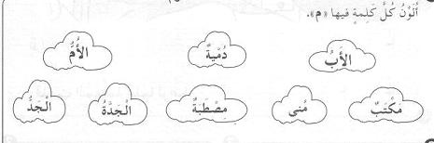



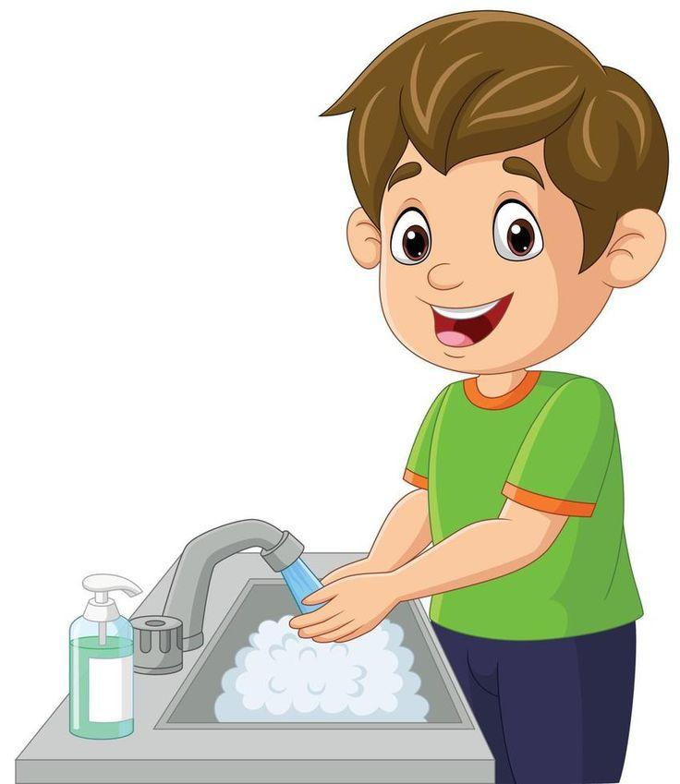

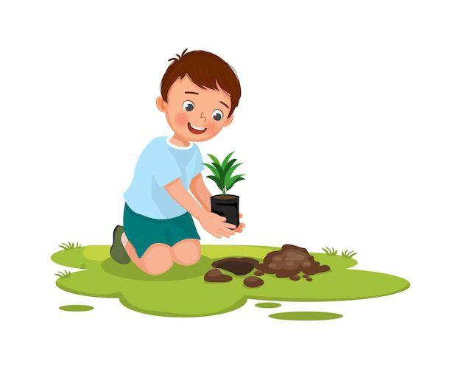

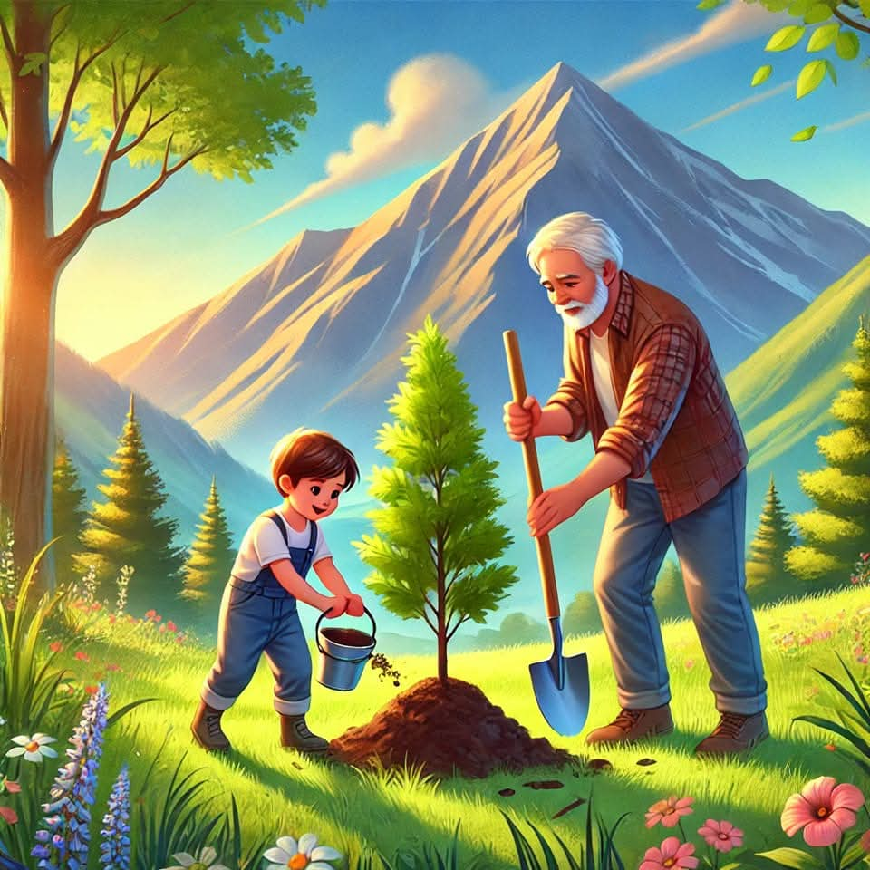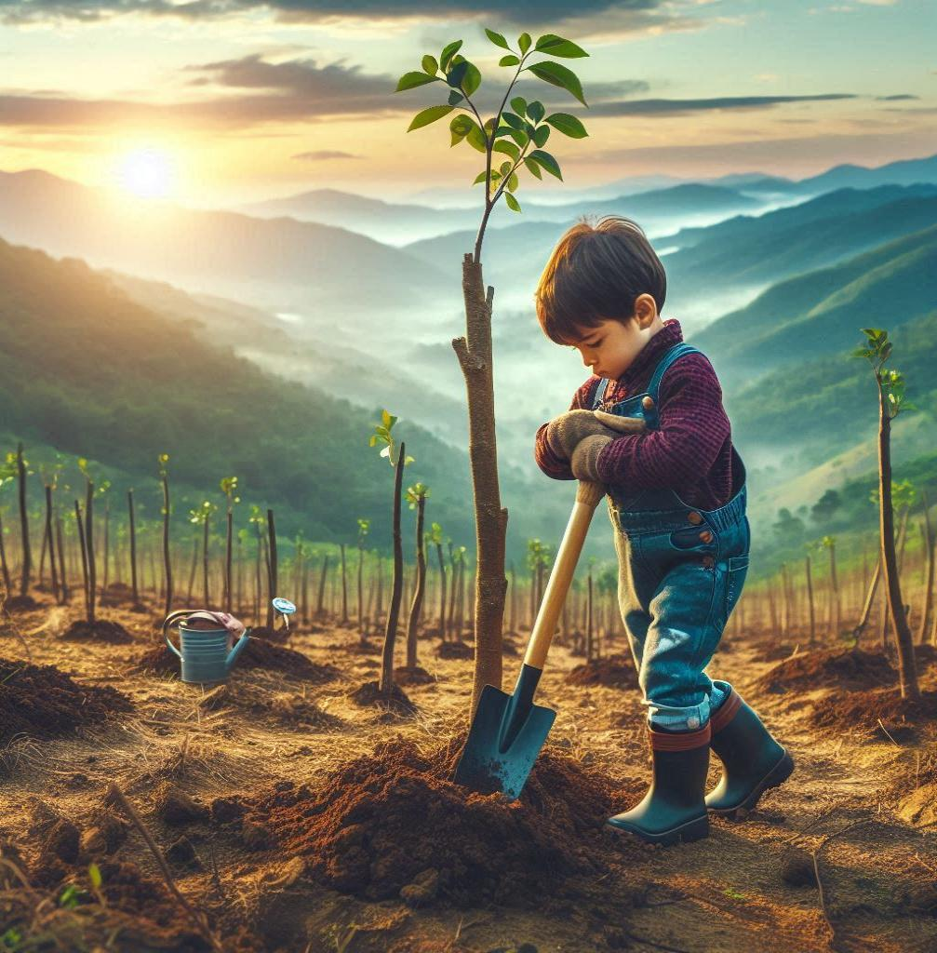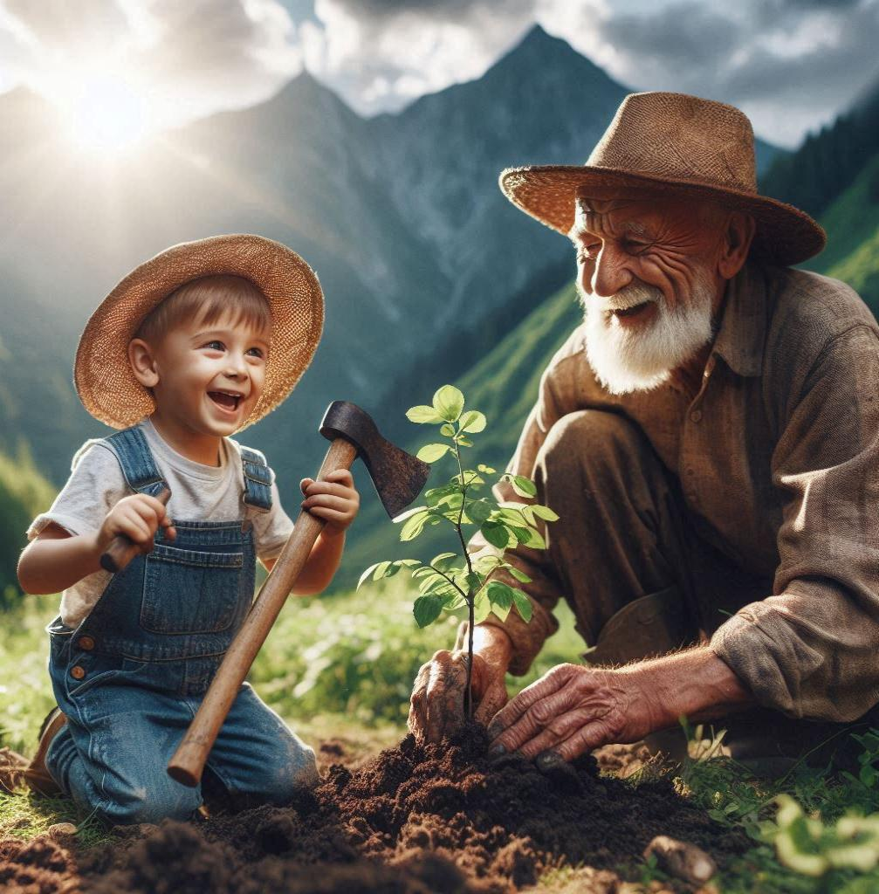

|  |  |  |  |
| --- | --- | --- | --- |
| **المقطــــع التعلّمــي :03 العائلة والقرية** | | **الفوج : السنة 10 ابتدائي** | |
| **الميدان :فهم المكتوب** | | **الأسبوع :03** | |
| **النشاط : قراءة- أكتشف** | | **الحصة :05** | |
| **الــمحــتــوى : حرف السين** | | **المدة : 01سا** | |
| **الهدف التعلمي: يكتشف ويقرأ حرف السين معزولا وفي كلمات بالارتكاز على مهارات الوعي الصوتي الخطي** | | | |
| **الـمـراحل** | **الوضعيات التعليمية التعلّمية والنشاطات المقترحة** | | **المؤشرات** |
| **مرحلة الانطلاق** | **_ في الحصص الماضية درسنا حروفا ماهي ؟ هل تعرف حروفا أخرى؟**  **_ اذكر بعض الأشجار الّتي تعرفها ؟** | | **يتذكر ويجيب** |
| **مرحلة بناء التعلمات** | **استخراج الجملة وتقطيعها واكتشاف الحرف وقراءته في وضعيات مختلفة**  **-1- الوعي الصوتي: المرحلة الأولى شفويا**  **- ماذا قال الجدّ لأحمد عندما أراد مساعدته؟ سأغرس الفسائل وأنتَ تسقيها**  **على مستوى الجملة: قراءة الجملة من طرف الأستاذ فالمتعلمين شفويا.**   * **.التركيب: تشويش الكلمات داخل الجملة** * **.استبدال: كلمات بكلمات أخرى من اقتراح التلميذ أو الأستاذ: استبدال الفسائل ب الشجيرات ...** * **.إضافة: كلمة الصغيرة** * **.التمييز : كم كلمة في هذه الجملة ؟ تحديد عدد كلمات الجملة كلمات5، ومكانها الأولى،الثانية بالتصفيق أو غيرها** * **.حذف: محو الكلمات وصولا إلى الكلمة المستهدفة سأغرس مع قراءتها فرديا وجماعيا**   **على مستوى الكلمة: ممارسة مهارات الوعي الصوتي على الكلمة شفويا.**   * **.تمييز عدد المقاطع المكونة للكلمة عن طريق النقر الدق المشي، التصفيق أو الإشارة س/أغـ/ر/س** وفي النّهاية يرصد عدد المقاطع. 4 مقاطع حذف المقطع/ 2/3/4 ويبقي على المقطع 1   من هو صديقنا الجديد اليوم؟ حرف السين - هيا نرحب به   * **.التقطيع الصوتي للمفردة بالضغط على الصوت المقصود أو تلوينه** * **.العزل:ما الصوت الأول في كلمة: سهم/سعر/سماء؟ تجريد الصوت من الحركة ونطقه ساكنا ثم بجميع الحركات** * **.تصنيف: حسب موقع الأصوات (بداية، وسط، آخر الكلمة**) **المطالبة بإتيان كلمات لها نفس القافية إن أمكن** * **.الحذف: إزالة مقاطع صوتية لإدراك أهمية الصوت. كيف تصبح كلمة سماء بدون الصوت س/ ماء** * **.تركيب: كلمات انطلاقا من مقاطع صوتية مرتبة أو غير مرتبة : مـ/ـة/ك/سـ سـ /ـلـ /ـعـ /ـة ريـ /رٌ /سـ** * **.الإضافة: تشكيل كلمة جديدة بإضافة مقطع صوتي للكلمة الجديدة: أضف المقطع سـِ إلى الكلمة مكة: سمكة.** * **.تعويض: مقطع صوتي بآخر داخل الكلمة لتكوين كلمة جديدة: أستبدل م بـ س في كلمة عَمَلٌ/ عسل** * **.التفيء:ما الكلمة التي تنتهي بصوت مختلف عن الصوت التي انتهت به الكلمات الأخرى كراس/جرس/حرسٌ/جسر**   **- التطابق الصوتي الخطي تدوين الجملة : سأغرس الفسائل وأنتَ تسقيها على السبورة. مع تلوين الحرف دون الإشارة إليه**   * **القيام بنفس الخطوات السابقة على مستوى الجملة. (تحليل الجملة إلى كلمات والكلمات إلى مقاطع صوتية** * **التعرف على اسم الحرف (السين)، والترحيب به بأنشودة أو ما يراه الأستاذ مناسبا.** * **التعرف على رسم الحرف في مواقع مختلفة وقراءته مع جميع الحركات.** * **يعرض المعلم صورا وكلمات تتضمن حرف العين : الكتاب ص 54 ثم يطالب المتعلمين بقراءتها** | | **يجيب**  **يقرا**  **يرتب**  **يستبدل يحذف**  **يحدد**  **يميز**  **يقطع صوتيا**  **يرصد القافية**  **يعزل**  **يصنف**  **يحذف**  **يركب**  **يضيف**  **يستبدل**  **يتعرف**  **يتعرف على الحرف ورسمه** |
| **التدريب والاستثمار** | * **طرح لغز حول أحد الأشياء التي تحتوي على حرف السين.** * **مطالبة التلاميذ بإتيان كلمات فيها بحرف السين في مواضع مختلفة. مع تحديد موقع الحرف** | | **ينتج كلمات** |
| **المقطــــع التعلّمــي :03 العائلة والقرية** | | **الفوج : السنة 10 ابتدائي** | |
| **الميدان : التعبير الكتابي** | | **الأسبوع :03** | |
| **النشاط : كتابة** | | **الحصة :07** | |
| **الــمحــتــوى : حرف السين** | | **المدة : 30د** | |
| **الهدف التعلمي: يكتب حرف السين كتابة صحيحة بالمقاييس والحركات في وضعيات مختلفة** | | | |
| **الـمـراحل** | **الوضعيات التعليمية التعلّمية والنشاطات المقترحة** | | **المؤشرات** |
| **مرحلة الانطلاق** | **من هو ضيفنا لنهار اليوم ؟**  **هاتوا كلمات فيها حرف السين**  **يقرأ المتعلم حرف السين مع الحركات القصيرة** | | **يقرأ**  **يجيب** |
| **مرحلة بناء التعلمات** | **1يعرض المعلم الصور التالية على المتعلمين أو يكتب كلمات تحتوي الحرف في مواضع مختلفة:**     * **مطالبة المتعلم بتسمية ما يلاحظ في كل صورة** * **تجريد وتقطيع الحرف من الكلمات في أشكال مختلفة حسب موقعه من الكلمة .** * **كتابة الحرف ملونا أسفل الكلمة من طرف الأستاذ.**   **2 التدريب على الكتابة:**   * **انطلاقا من المواضع السابقة، يكتب الأستاذ النموذج على السبورة، أو ما يراه الأستاذ مناسبا:**      * **ضبط نقطة البداية والنهاية ومسار القلم عند كتابة الحرف.** * **قراءة النموذج من طرف الأستاذ فالمتعلمين.** * **يشرح الأستاذ كيفية كتابة حرف على الفضاء أو على سطح الطاولات أو على الرمل والملح إذا توفر** * **مطالبة المتعلمين بكتابته على الفضاء.** * **-مطالبة المتعلمين بتشكيل الحرف بالعجينة على الألواح تمهيدا للكتابة.** * **مطالبة المتعلمين بكتابة الحرف على الألواح.** * **مطالبة المتعلمين بكتابة الحرف بقلم الرصاص على كراس المحاولة أو ورقة عمل مجهزة مسبقا** * **يراعي الأستاذ المبادئ الآتية في تعليم وتعلم الكتابة الوضوح التدريب والممارسة التناسق الاسترسال.** | | **يلاحظ**  **يتعرف على رسم الحرف**  **يتعرف على شكل الحرف في مواضعه الثلاث**  **يكتب الحرف في الفضاء**  **يشكل بالعجينة ويكتب على اللوحة** |
| **التدريب والاستثمار** | **3الكتابة على كراريس القسم:**  **يشرح الأستاذ مقاييس الحرف ويطالب المتعلمين بكتابته وفق النموذج المرفق على الكراس.**    **.متابعة تقويمية ومرحلية لإنجاز المتعلمين ومعالجتهم آنيا.**  **.تشجيع الإنجازات الجيدة وتثمينها لبث روح المنافسة.**  **.دعوة المتعلمين إلى الاعتناء والحفاظ على ورقة الكراس.** | | **يرسم الحرف محترما الاتجاهات والمقاييس**  **على كراس القسم** |

ت





تتت





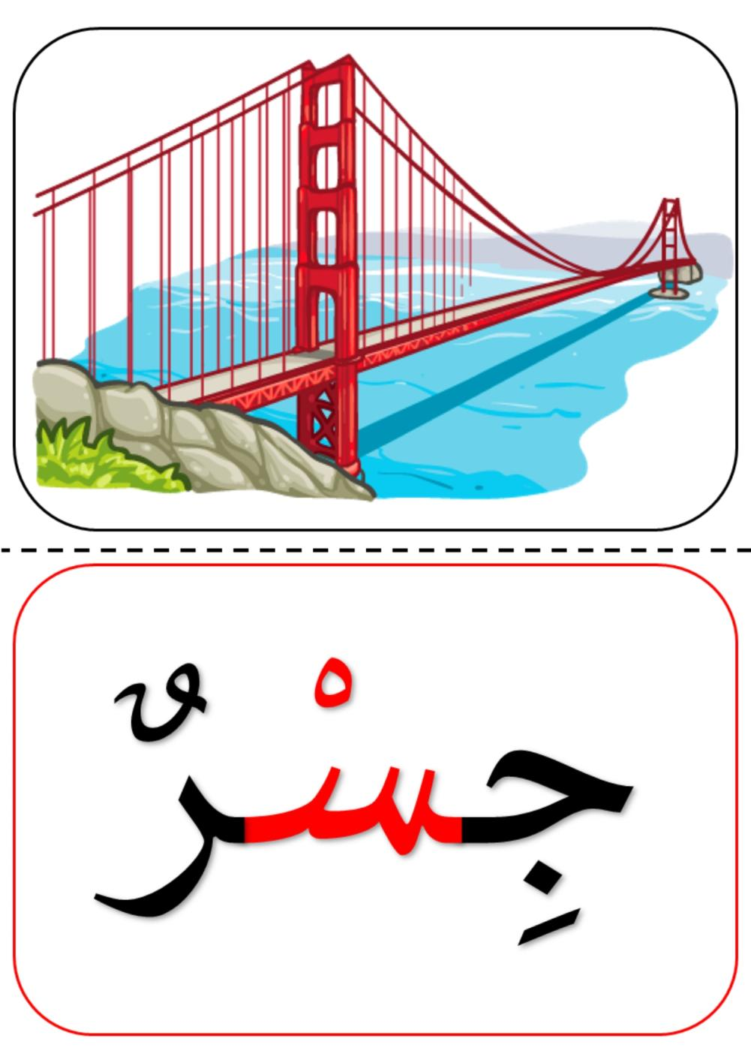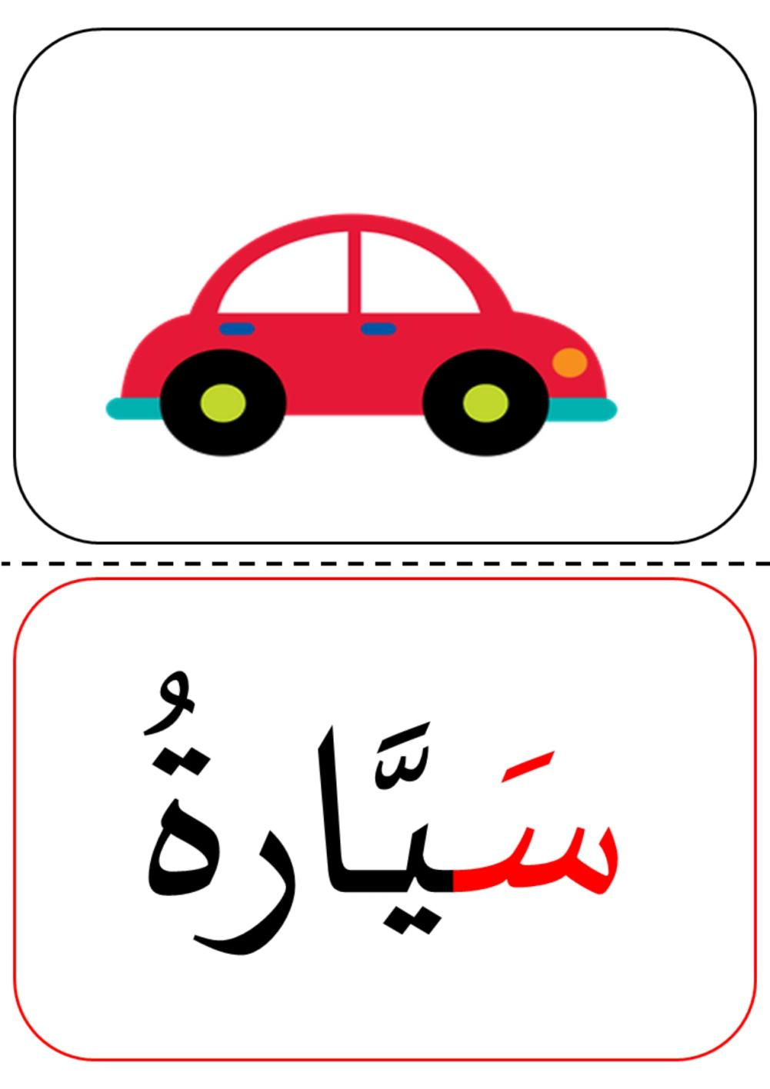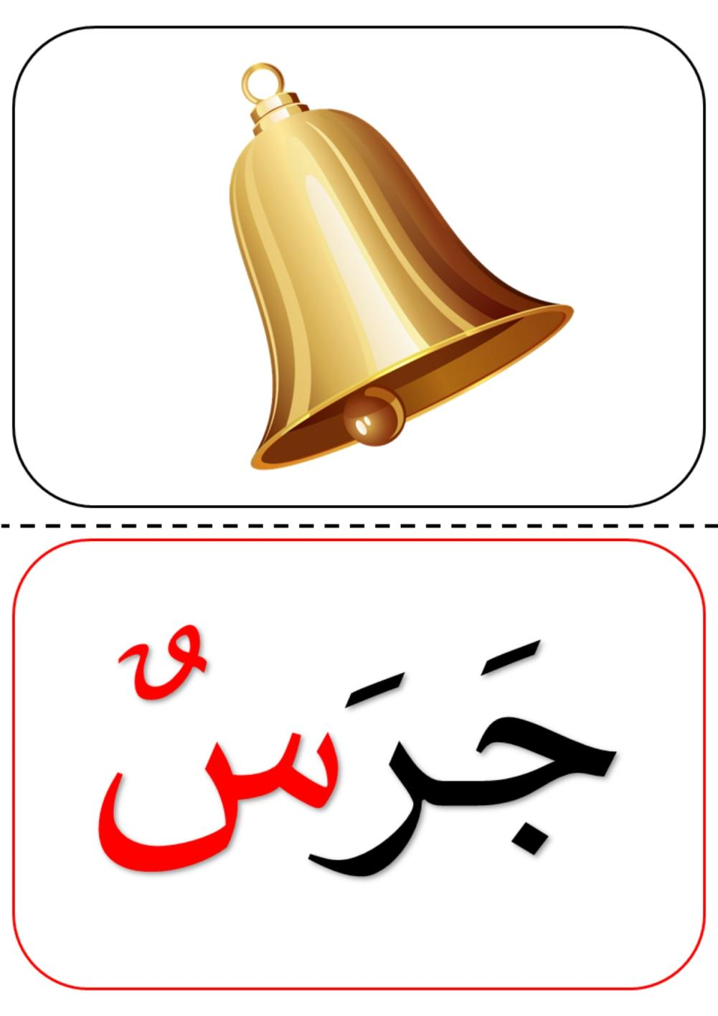

|  |  |  |  |  |
| --- | --- | --- | --- | --- |
| **المقطــــع التعلّمــي :03 العائلة والقرية** | | | **الفوج : السنة الأولى ابتدائي** | |
| **الميدان : فهم المكتوب** | | | **الأسبوع : 03** | |
| **النشاط : محفوظات** | | | **الحصة :06+08** | |
| **الــمحــتــوى : رفيقي الأرنب** | | **المدة: 30د** | | |
| **الهدف التعلمي: يقرأ أبيات المحفوظة قراءة جهرية إجمالية، يحفظ البيت الثالث باللحن ويستظهره** | | | | |
| **الـمـراحل** | **الوضعيات التعليمية التعلّمية والنشاطات المقترحة** | | | **المؤشرات** |
| **مرحلة الانطلاق** | * **ماهي الحيوانات الّتي شاهدها أحمد عندما زار القرية؟** * **اذكر حيوانات أخرى تعرفها.** * **هل تحب الأرانب؟** | | | **يجيب عن الأسئلة** |
| **مرحلة بناء التعلمات** | **يطلب الأستاذ من المتعلمين فتح الكتاب صفحة 58 والتعبير عن الصورة.**    **◄يسأل الأستاذ ماذا تشاهد في الصورة ؟**  **◄أين يعيش الأرنب؟ وما هو غذاءه؟**  **◄** **لماذا هرب الأرنب من الولد؟ - ماذا طلب الولد من الأرنب؟**  **◄يقرأ الأستاذ الأنشودة كاملا باللحن.**  **◄يعيد قراءة المقطع 3 ثم قراءات قراءات جماعية وفردية من طرف المتعلمين .**  **◄المحو التدريجي للمقطع 3 ومطالبة التلاميذ بالأداء رديا وجماعيا.** | | | **يلاحظ**  **يعبر**  **ويجيب**  **يسمع**  **يقرأ**  **يحفظ** |
| **التدريب**  **والاستثمار** | **قراءة أخيرة من طرف الأستاذ مع التلحين.**  **قراءات فردية وجماعية من طرف المتعلمين للمقطع 3 مع التلحين.**  **الحصة الثانية و الثالثة تخصص للاستظهار والتحفيظ.** | | | **يسمع**  **يقرأ** |

|  |  |  |  |
| --- | --- | --- | --- |
| **المقطــــع التعلّمــي :03 العائلة والقرية** | | **الفوج : السنة 10 ابتدائي** | |
| **الميدان : فهم المكتوب** | | **الأسبوع :03** | |
| **النشاط : تطبيقات** | | **الحصة :09** | |
| **الــمحــتــوى : حرف السين** | | **المدة : 1سا** | |
| **الهدف التعلمي: يثبت حرف السين ويقرأه في كلمات مع جميع الحركات في وضعيات مختلفة.** | | | |
| **الـمـراحل** | **الوضعيات التعليمية التعلّمية والنشاطات المقترحة** | | **المؤشرات** |
| **مرحلة الانطلاق** | * **يكتب المتعلم على اللّوحة: سا/ سو/ سي............** * **يقرأ المتعلم حرف. السين الحركات القصيرة والطويلة. .(سَـ سُـ سِـ.. سا سو سي )** * **قراءة الحرف السين على سبورة الحروف.** | | **يوظف مكتسباته** |
| **مرحلة بناء التعلمات** | **◄ يكتب الأستاذ الكلمات الآتية على السبورة:**    **◄قراءة الكلمات من طرف الأستاذ ثم المتعلمين بالتصفيق ثم تجزئها إلى مقاطع صوتية.**  **سلـ/حـ/فا/ة مسـ/بـــ/ح ضر/س**  **◄يحدد المتعلم الحرف في كل كلمة (أول – وسط – آخر الكلمة)**  **◄يطلب الأستاذ من المتعلمين إغماض أعينهم ثم يحذف حرف السين من كل كلمة .**  **. ــــــلحفاة مــ . ـــــبح ضر .**   * **يطلب الأستاذ من المتعلمين كتابة الصوت الناقص على الألواح.** * **ممارسة مهارة الوعي الصوتي على الكلمات : التشويش _ تركيب _ تصنيف .....** * **التشويش كتابة كلمة (فستان) مشوشة في شكل بطاقات تحمل حروفا ، والمتعلمون يقومون بترتيبها.** * **. تركيب: كلمات انطلاقا من مقاطع صوتية مرتبة أو غير مرتبة : مـ ـسـ ر و ر / يا/ ةٌ / ر أو تعطى على شكل بطاقات ثم المتعلم يربط بينها** * **.تصنيف: حسب موقع الأصوات (بداية، وسط، آخر الكلمة**) * **رصد القافية: قراءة كلمات لها نفس القافية وأخرى دخيلة: كأس –حقل– جرس** * **الإضافة: إضافة السين =نور/نسور** * **تذكير: مطالبة المتعلمين بقراءة حرف العين مع جميع الحركات (الطويلة والقصيرة):** * **يملي المعلم صوتا ويطالب المتعلمين بكتابته على الألواح: سو – سَ – سِي – سٌ- مسمار – سراج - لباس** | | **يقرأ**  **ويكتب ويثبت** |
| **التدريب والاستثمار** | **على دفتر الأنشطة ص 24 يقرأ الأستاذ التعليمة وشرح طريقة العمل مع مراقبة وتوجيه المتعلمين**    **ينجز فرديا يليه التصحيح الجماعي عل السبورة** | | **ينجز ثم يصحح تصحيح فردي وجماعي** |

|  |  |  |  |
| --- | --- | --- | --- |
| **المقطــــع التعلّمــي :03 العائلة والقرية** | | **الفوج : السنة 10 ابتدائي** | |
| **الميدان :فهم المكتوب** | | **الأسبوع :03** | |
| **النشاط : قراءة- أكتشف** | | **الحصة :10** | |
| **الــمحــتــوى : حرف الشين** | | **المدة : 01سا** | |
| **الهدف التعلمي: يكتشف ويقرأ حرف الشين معزولا وفي كلمات بالارتكاز على مهارات الوعي الصوتي الخطي** | | | |
| **الـمـراحل** | **الوضعيات التعليمية التعلّمية والنشاطات المقترحة** | | **المؤشرات** |
| **مرحلة الانطلاق** | **يقرأ حرف الشين مع الحركات الطويلة والقصيرة والتنوين.و مطالبتهم بكتابته على الألواح.**  **يسأل الأستاذ :**  **يسأل الأستاذ : الجد سيغرس الفسائل الصغيرة ، وأحمد ماذا يفعل ؟ ماذا قال له الجد ؟** | | **يتذكر ويجيب** |
| **مرحلة بناء التعلمات** | **استخراج الجملة وتقطيعها واكتشاف الحرف وقراءته في وضعيات مختلفة**  **-1- الوعي الصوتي: المرحلة الأولى شفويا**  **- ماذا طلب الجد من أحمد؟ أنت ستسقي شجيرة الليمون**  **على مستوى الجملة: قراءة الجملة من طرف الأستاذ فالمتعلمين شفويا.**   * **.التركيب: تشويش الكلمات داخل الجملة** * **.استبدال: كلمات بكلمات أخرى من اقتراح التلميذ أو الأستاذ: استبدال الليمون ب الرمان/ شجيرة ب فسيلة ...** * **.إضافة: كلمة الصغيرة** * **.التمييز : كم كلمة في هذه الجملة ؟ تحديد عدد كلمات الجملة كلمات4، ومكانها الأولى ,الثانية بالتصفيق أو غيرها** * **.حذف: محو الكلمات وصولا إلى الكلمة المستهدفة شجيرة مع قراءتها فرديا وجماعيا**   **على مستوى الكلمة: ممارسة مهارات الوعي الصوتي على الكلمة شفويا.**   * **.تمييز عدد المقاطع المكونة للكلمة عن طريق النقر الدق المشي، التصفيق أو الإشارة شـُ / جَيـْ /ر/ة** وفي النّهاية يرصد عدد المقاطع. 4 مقاطع حذف المقطع 2/ 3/ 4/ ويبقي على المقطع 1   من هو صديقنا الجديد اليوم؟ حرف الشين - هيا نرحب به   * **.التقطيع الصوتي للمفردة بالضغط على الصوت المقصود أو تلوينه** * **.العزل:ما الصوت الأول في كلمة:شارع/شجرة/شعر تجريد الصوت من الحركة ونطقه ساكنا ثم بجميع الحركات** * **.تصنيف: حسب موقع الأصوات (بداية، وسط، آخر الكلمة**) **المطالبة بإتيان كلمات لها نفس القافية إن أمكن** * **.الحذف: إزالة مقاطع صوتية لإدراك أهمية الصوت. كيف تصبح كلمة شمال/ بدون الصوت ش / مال** * **.تركيب: كلمات انطلاقا من مقاطع صوتية مرتبة أو غير مرتبة : شا/ـة/ن/ حـ ش/ب/ك/ة ط/ي/شر** * **.الإضافة: تشكيل كلمة جديدة بإضافة مقطع صوتي للكلمة الجديدة: أضف المقطع ـشـ إلى الكلمة باب: شباب.** * **.تعويض: مقطع صوتي بآخر داخل الكلمة لتكوين كلمة جديدة: أستبدل د/ش بـ في كلمة دموع/شموع** * **.التفيء :ما الكلمة التي تنتهي بصوت مختلف عن الصوت التي انتهت به الكلمات الأخرى : مرش / حجر / قماش.**   **- التطابق الصوتي الخطي تدوين الجملة : أنت ستسقي شجيرة الليمون على السبورة. مع تلوين الحرف دون الإشارة إليه**   * **القيام بنفس الخطوات السابقة على مستوى الجملة. (تحليل الجملة إلى كلمات والكلمات إلى مقاطع صوتية** * **التعرف على اسم الحرف (الشين)، والترحيب به بأنشودة أو ما يراه الأستاذ مناسبا.** * **التعرف على رسم الحرف في مواقع مختلفة وقراءته مع جميع الحركات. ممارسة المهارات السابقة على الكلمة** * **يعرض المعلم صورا وكلمات تتضمن حرف الشين : الكتاب ص 55 ثم يطالب المتعلمين بقراءتها** | | **يجيب**  **يقرا**  **يرتب**  **يستبدل يحذف**  **يحدد**  **يميز**  **يقطع صوتيا**  **يرصد القافية**  **يعزل**  **يصنف**  **يحذف**  **يركب**  **يضيف**  **يستبدل**  **يتعرف**  **يتعرف على الحرف ورسمه** |
| **التدريب والاستثمار** | * **طرح لغز حول أحد الأشياء التي تتضمن حرف الشين** * **مطالبة التلاميذ بإتيان كلمات تحتوي حرف الشين في مواضع مختلفة مع تحديد موقعه.** | | **ينتج كلمات** |
| **المقطــــع التعلّمــي :03 العائلة والقرية** | | **الفوج : السنة 10 ابتدائي** | |
| **الميدان : التعبير الكتابي** | | **الأسبوع :03** | |
| **النشاط : كتابة** | | **الحصة :11** | |
| **الــمحــتــوى : حرف الشين** | | **المدة : 30د** | |
| **الهدف التعلمي: يكتب حرف الشين كتابة صحيحة بالمقاييس والحركات في وضعيات مختلفة** | | | |
| **الـمـراحل** | **الوضعيات التعليمية التعلّمية والنشاطات المقترحة** | | **المؤشرات** |
| **مرحلة الانطلاق** | **من هو ضيفنا لنهار اليوم ؟**  **هاتوا كلمات فيها حرف الشين**  **يقرأ المتعلم حرف الشين مع الحركات القصيرة و الطويلة** | | **يقرأ**  **يجيب** |
| **مرحلة بناء التعلمات** | **1يعرض المعلم الصور التالية على المتعلمين:**     * **مطالبة المتعلم بتسمية ما يلاحظ في كل صورة** * **تجريد وتقطيع الحرف من الكلمات في أشكال مختلفة حسب موقعه من الكلمة .** * **كتابة الحرف ملونا أسفل الكلمة من طرف الأستاذ.**   **2 التدريب على الكتابة:**   * **انطلاقا من المواضع السابقة، يكتب الأستاذ النموذج على السبورة، أو ما يراه الأستاذ مناسبا:** * **ضبط نقطة البداية والنهاية ومسار القلم عند كتابة الحرف.** * **قراءة النموذج من طرف الأستاذ فالمتعلمين.** * **يشرح الأستاذ كيفية كتابة حرف على الفضاء أو على سطح الطاولات أو على الرمل والملح إذا توفر** * **مطالبة المتعلمين بكتابته على الفضاء.** * **-مطالبة المتعلمين بتشكيل الحرف بالعجينة على الألواح تمهيدا للكتابة.** * **مطالبة المتعلمين بكتابة الحرف على الألواح.** * **مطالبة المتعلمين بكتابة الحرف بقلم الرصاص على كراس المحاولة أو ورقة عمل مجهزة مسبقا** * **يراعي الأستاذ المبادئ الآتية في تعليم وتعلم الكتابة الوضوح التدريب والممارسة التناسق الاسترسال.** | | **يلاحظ**  **يتعرف على رسم الحرف**  **يتعرف على شكل الحرف في مواضعه الثلاث**  **يكتب الحرف في الفضاء**  **يشكل بالعجينة ويكتب على اللوحة** |
| **التدريب والاستثمار** | **3الكتابة على كراريس القسم:**  **يشرح الأستاذ مقاييس الحرف ويطالب المتعلمين بكتابته وفق النموذج المرفق على الكراس.**  **.متابعة تقويمية ومرحلية لإنجاز المتعلمين ومعالجتهم آنيا.**  **.تشجيع الإنجازات الجيدة وتثمينها لبث روح المنافسة.**  **.دعوة المتعلمين إلى الاعتناء والحفاظ على ورقة الكراس.** | | **يرسم الحرف محترما الاتجاهات والمقاييس**  **على كراس القسم** |

تت

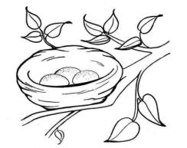



تتتت





ت

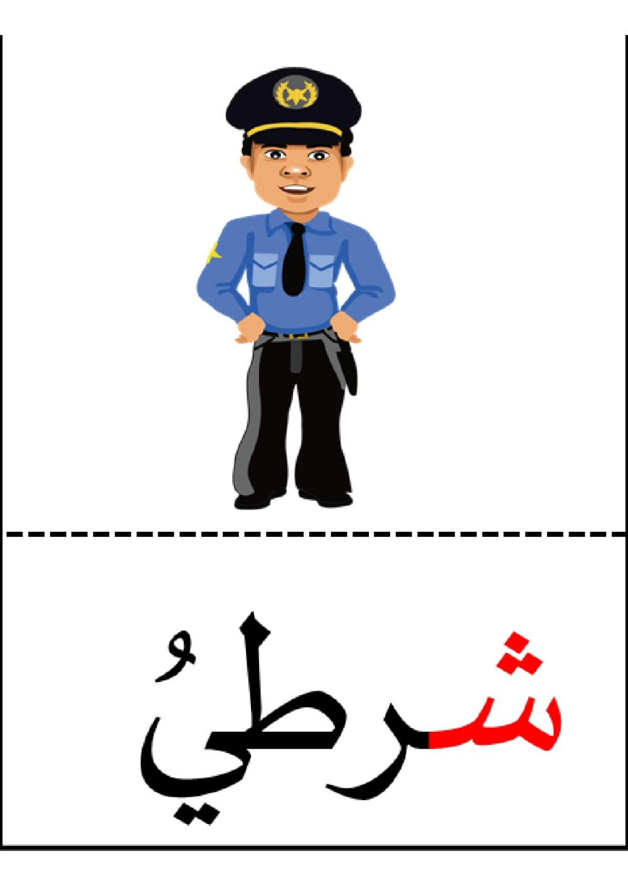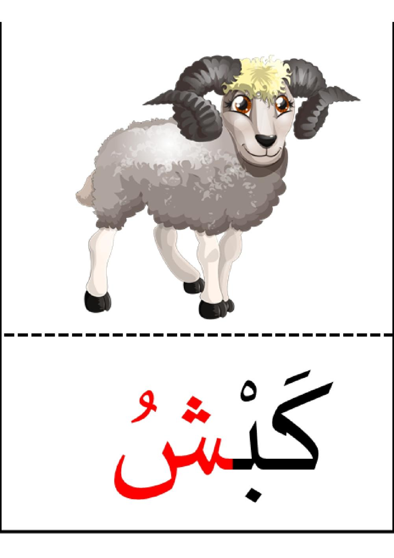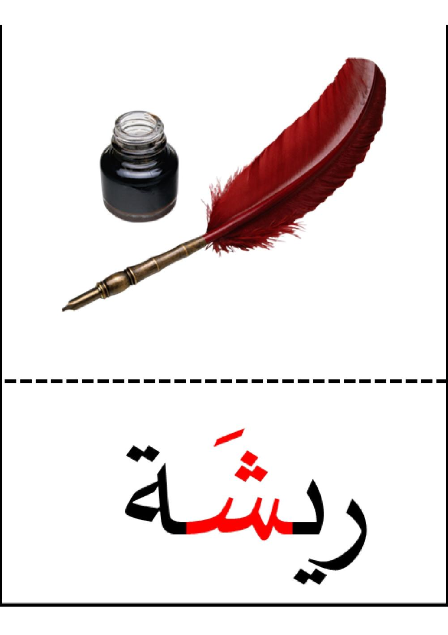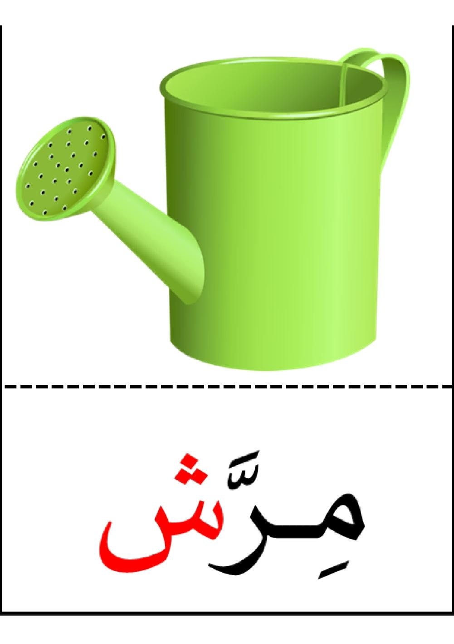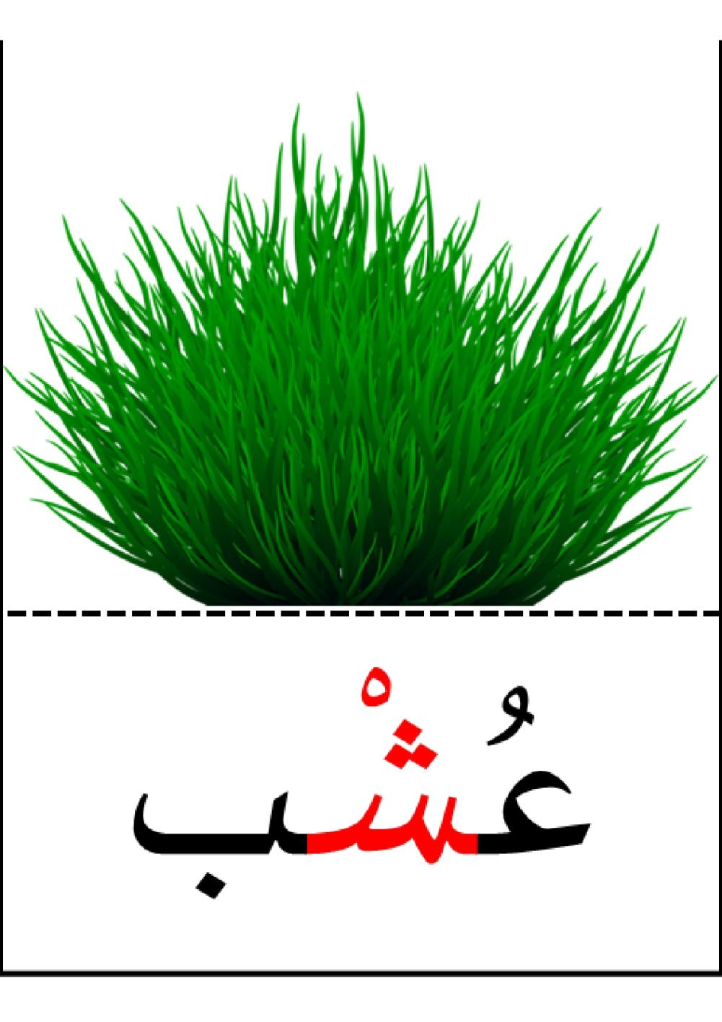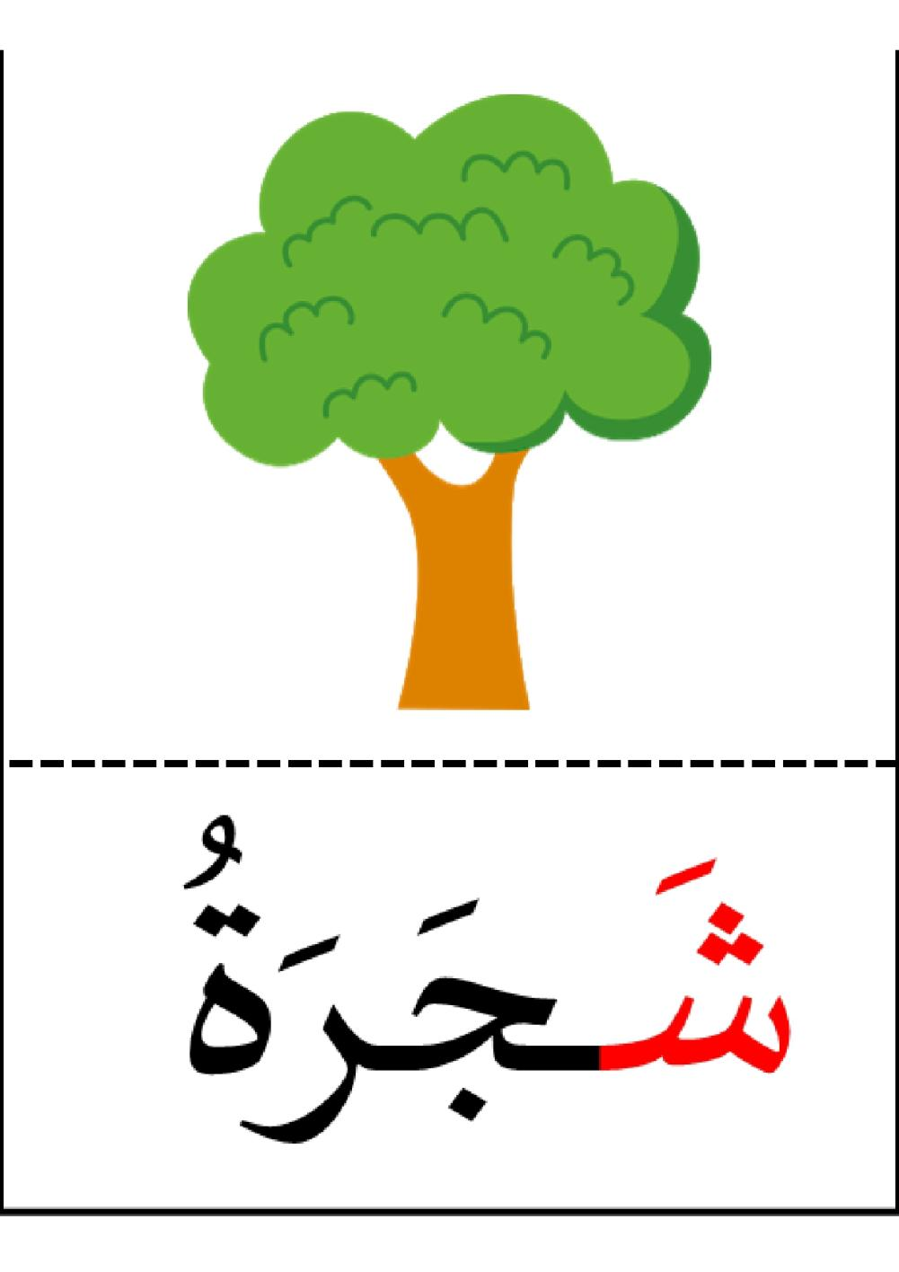

|  |  |  |  |
| --- | --- | --- | --- |
| **المقطــــع التعلّمــي :03 العائلة والقرية** | | **الفوج : السنة 10 ابتدائي** | |
| **الميدان : فهم المكتوب** | | **الأسبوع :03** | |
| **النشاط : تطبيقات** | | **الحصة :12** | |
| **الــمحــتــوى : حرف الشين** | | **المدة : 1سا** | |
| **الهدف التعلمي: يثبت حرف الشين ويقرأه في كلمات مع جميع الحركات في وضعيات مختلفة.** | | | |
| **الـمـراحل** | **الوضعيات التعليمية التعلّمية والنشاطات المقترحة** | | **المؤشرات** |
| **مرحلة الانطلاق** | * **يطلب المعلم من التلاميذ رسم الحرف الشين على الألواح** * **مطالبة المتعلمين بالإتيان بكلمات تحوي حرف الشين وتدوينها على السبورة مع الإشارة في كل مرة إلى موقعه في الكلمة . يكتب الحرف على اللوحة ( شا – شو – شي )** | | **يوظف مكتسباته** |
| **مرحلة بناء التعلمات** | **◄يكتب الأستاذ الكلمات الآتية على السبورة:**  **◄قراءة الكلمات من طرف الأستاذ ثم المتعلمين بالتصفيق ثم تجزئها إلى مقاطع صوتية.**  **شمـ/س ريـ/شـ/ـة خفـ/فا/ش**  **◄يحدد المتعلم الحرف في كل كلمة (أول – وسط – آخر الكلمة)**  **◄يطلب الأستاذ من المتعلمين إغماض أعينهم ثم يحذف حرف الميم من كل كلمة .**  **. ــــــمس ريـــ . ـــــشة خفا .**   * **يطلب الأستاذ من المتعلمين كتابة الصوت الناقص على الألواح.** * **ممارسة مهارة الوعي الصوتي على الكلمات : تشويش _ العزل _ التعويض .....**   **العزل: يسأل الأستاذ ماهو الصامت المشترك في الكلمات: شمس–شعر– شارع يجيب ش**  **رصد القافية: قراءة كلمات لها نفس القافية وأخرى دخيلة: كبش –فسائل – جيش**  **الحذف: يكتب الأستاذ كلمة أشجار ثم يحذف مقطع أش تصبح الكلمة جار ويطلب من المتعلمين قراءتها مطالبة المتعلمين بقراءة حرف العين مع جميع الحركات (الطويلة والقصيرة):**    **يملي المعلم صوتا ويطالب المتعلمين بكتابته على الألواح: شو –شَ – شِــي – شٌ – شارع – عشرة - ريش** | | **يقرأ**  **ويكتب ويثبت** |
| **التدريب والاستثمار** | **على دفتر الأنشطة ص24 يقرأ الأستاذ التعليمة وشرح طريقة العمل مع مراقبة وتوجيه المتعلمين**  **ينجز فرديا يليه التصحيح الجماعي عل السبورة** | | **ينجز ثم يصحح تصحيح فردي وجماعي** |
| **المقطــــع التعلّمــي :03 العائلة والقرية** | | **الفوج : السنة 10 ابتدائي** | |
| **الميدان : التعبير الكتابي** | | **الأسبوع :03** | |
| **النشاط : إملاء** | | **الحصة :13** | |
| **الــمحــتــوى : حرف السين وحرف الشين** | | **المدة : 30د** | |
| **الهدف التعلمي: يثبت رسم الحرفين السين والشين** | | | |
| **الـمـراحل** | **الوضعيات التعليمية التعلّمية والنشاطات المقترحة** | | **المؤشرات** |
| **مرحلة الانطلاق** | * **مطالبة المتعلمين بكتابة حرف السين على اللوحة مع بعض الحركات.** * **مطالبة المتعلمين بكتابة حرف الشين على اللوحة مع بعض الحركات.** | | **يكتب** |
| **مرحلة بناء التعلمات** | **إملاء منظور لتثبيت رسم الحرفين س _ ش**   * + **يكتب المتعلمون ما يملى عليهم بمراعاة التذكر والاسترجاع لصورة الكلمة وفق الأشكال التالية:**   **التذكر السماعي**   * **مطالبة المتعلمين بالإتيان بكلمات تحتوي على الحرفين، أو من اختيار الأستاذ.** * **إسماع الكلمة عدة مرات من طرف الأستاذ مع شرح مدلولها إن كانت جديدة.**   **التذكر البصري**   * **كتابة الكلمة على السبورة من طرف الأستاذ ومطالبة المتعلمين بملاحظتها جيدا.**   **التذكر النطقي**   * **قراءة الكلمة المدونة على السبورة من طرف المتعلمين.**   **التذكر الحركي**   * **كتابة الكلمة المقروءة من طرف المتعلمين في الفضاء على الطاولة على اللوحة.**   + **يذكر الأستاذ المتعلمين بالجلسة الصحيحة وكيفية مسك القلم ووضع الكراس.**   + **يطلب المعلم التمعن في الكلمة ثم يخفيها ثم يطالبهم بكتابة ما يملى عليهم على الألواح أو كراريس القسم.** * **القيام بالعمل مع مجموعة من الكلمات التي تتضمن الحرفين.** | | **يجيب**  **يلاحظ**  **يقرأ**  **يكتب في الفضاء**  **الألواح**  **يكتب على الكراس أو اللوحة** |
| **التدريب والاستثمار** | * **يقارن المتعلم ما كتبه على الكراس بما هو مكتوب على السبورة** * **يتتبع الأستاذ تصحيح المتعلمين بهدف التوجيه والمساعدة.** * **تشجيع الإنجازات الجيدة وتثمينها لبث روح المنافسة** | | **يقارن ويصحح** |

|  |  |  |  |
| --- | --- | --- | --- |
| **المقطــــع التعلّمــي :02 الـعائلة والمدرسة** | | **الفوج : السنة 10 ابتدائي** | |
| **الميدان : التعبير الكتابي** | | **الأسبوع :03** | |
| **النشاط : إدماج** | | **الحصة :14** | |
| **الــمحــتــوى : حرف السين وحرف الشين** | | **المدة : 1سا** | |
| **الهدف التعلمي: يدمج مكتسباته لحل وضعيات مختلفة .** | | | |
| **الـمـراحل** | **الوضعيات التعليمية التعلّمية والنشاطات المقترحة** | | **المؤشرات** |
| **مرحلة الانطلاق** | * **ما الحروف التي تعرفنا عليها ؟ يقرأ المتعلم حرفا الجيم و الحاء من سبورة الحروف(كتاب اللغة ص46 ص47) مع جميع الحركات _ مطالبة المتعلمين بكتابة حرف الجيم وحرف الحاء على اللوحة بالتنوين.** | | **يكتب** |
| **مرحلة بناء التعلمات** | **النشاط1:جماعي -تشكيل أفواج من 4 تلاميذ ولكل فوج قائد وتوزع بطاقات الحروف على الأفواج**  **تعليق الصور التالية مشوشة وتوزيع البطاقات التالية على الأفواج ومطالبة كل فوج بوضعها تحت الصورة المناسبة (سماء سنبلة فسائل فأس- شجرة –خشب –عشب –مرش)**      **والفائز من يرتبها بشكل صحيح.**  **النشاط 2: فردي "لعبة أقرأ وأتقدّم نحو البطاقة"**   * **يعلّق المعلّم مجموعة من الكلمات تدريجيّا، كلّ من يقرأ الكلمة أوّلا يتقدّم خطوة نحو بطاقة الاستحسان : مسلم – مشمش – عشب – سراج – مدرسة _ تمساح _ جرس _ رحيل _ عشب ....** * **وزع الأستاذ المهام على التلاميذ لتزيين القسم ، فماذا قال لكل واحد؟ ........تلصق الصور /.....تنظمين المتحف/........ تساعد زميلك في تغليف الطاولات /أنتَ ......................./ أنتِ .........................** * **أنصت إلى المعلّم عندما تسمع حرف السّين ارفع اللّون الأحمر وعندما تسمع حرف الشين ارفع اللّون الأخضر وعندما تسمع الحرفين ارفعهما معا.** * **أكمل بالحرف الناقص - أربط :** | | **يقرأ**  **يضع الكلمة في مكانها المناسب**  **يفهم التعليمة**  **وينجز المطلوب منه** |
| **التدريب والاستثمار** | **يطلب الأستاذ من التلاميذ فتح الكتب**  **صفحة 25 وإنجاز التمرين .**   * **الإنجاز الفردي ثم التصحيح الجماعي**      * **يشكّل المعلّم قطارين (حرف السين وحرف الشين)** * **يطلب من كل تلميذ تقديم كلمة تشمل أحد الحرفين** * **ليركب في القطار.** | | **يذكر الحرف الناقص ويرتب**  **يوظّف الحروف الّتي درسها في إنتاج كلمات** |

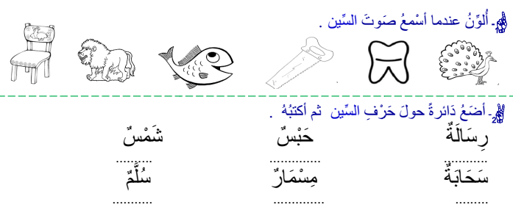

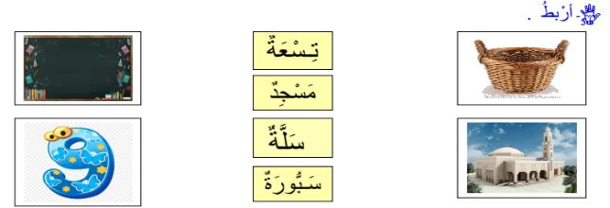**___________________________________**

**___________________________________**

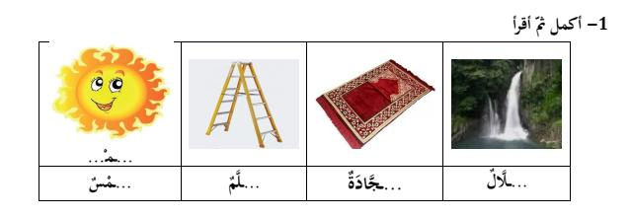

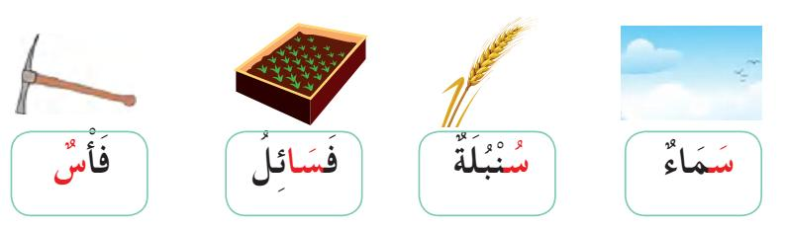

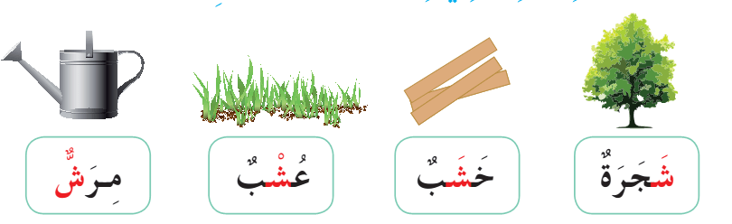

|  |  |  |  |
| --- | --- | --- | --- |
| **المقطــــع التعلّمــي : 02** | | **الفوج : السنة الأولى ابتدائي** | |
| **الميدان : مبادئ أوّلية في العقيدة والعبادات** | | **الأسبوع : 11** | |
| **النشاط : تربية إسلامية** | | **الحصة : 01+02+03** | |
| **الــمحــتــوى : اطهر مكاني** | | **المدة: 90د** | |
| **الهدف التعلمي: يعتني بطهارة جسمه وثوبه والمكان الذي يعيش فيه** | | | |
| **الـمـراحل** | **الوضعيات التعليمية التعلّمية والنشاطات المقترحة** | | **الـمـراحل** |
| **مرحلة الانطلاق** | **يدخل الأستاذ القسم ويضرب سلة المهملات برجله**  **يترك التلاميذ في حيرة يسأل هل نستطيع أن ندرس والمكان غير نظيف؟ ماذا نفعل؟**  **يقوم التلاميذ بجمع الأوراق وتنظيف المكان.** | | **مرحلة الانطلاق** |
| **مرحلة بناء التعلمات** | **ألاحظ وأعبر: يطلب الأستاذ فتح الكتاب وملاحظة الصور الموجودة في ص 68 والتعبير عنها.**    **الصورة الأولى ماذا تغسل البنت؟ لماذا تنظف بيتها؟ من منكم ينظف غرفته؟**  **الصورة الثانية ماذا يفعل الطفل؟**  **هل أنت أيضا تستحم؟ لماذا يجب علينا الاستحمام؟**  **الصورة الثالثة ماذا يفعل هؤلاء الأشخاص؟**  **لماذا يقومون بتنظيف المكان؟**  **ما الذي يفعله كل واحد؟**  **إذا رأيتم ساحة المدرسة متسخة هل تتعاونون على نظافتها؟**  **إذا هل يجب فقط أن نعتني بنظافة جسمنا وثيابنا؟** | | **مرحلة بناء التعلمات** |
| **التدريب**  **والاستثمار** | **شاهدتم طفلا يرمي الأوساخ في الساحة ما الذي تفعله ؟ بماذا تنصحه ؟**  **كيف نعتني بنظافة المدرسة ونظافة البيت والشارع ؟**  **الحصة 2و3 تخصص لإنجاز النشاطات المتعلقة بالدرس والاستظهار.** | | **التدريب**  **والاستثمار** |

|  |  |  |  |  |
| --- | --- | --- | --- | --- |
| **المقطــــع التعلّمــي2** | | **الفوج : السنة الأولى ابتدائي** | | |
| **الميدان : تنظيم معطيات** | | **الأسبوع : 10** | | |
| **النشاط : رياضيات** | | **الحصة : 01+02** | | |
| **الــمحــتــوى : قراءة جدول** | | | **المدة: 90د** | |
| **الهدف التعلمي: يتعلم قراءة جدول للإجابة عن أسئلة في وضعيات بسيطة** | | | | |
| **الـمـراحل** | **الوضعيات التعليمية التعلّمية والنشاطات المقترحة** | | | **الـمـراحل** |
| **مرحلة الانطلاق** | **الحساب الذهني : - يطلب الأستاذ من متعلميه العد تصاعديا أو تنازليا واحدا واحدا إلى20** | | | **يعد** |
| **مرحلة بناء التعلمات** | **أكتشف : في مدرسة قسمان تحضيريان .الجدول الأتي يمثل تعداد تلاميذ التربية التحضيرية**   |  |  |  |  | | --- | --- | --- | --- | | **عدد التلاميذ** | | |  | | **عدد البنات** | **عدد الأولاد** | **عدد الحاضرين** | |  |  |  | **الفوج 1** | |  |  |  | **الفوج 2** |   **لاحظ الجدول ثم أكمل :**  **عدد التلاميذ الحاضرين في الفوج 1 هو:....................**  **عدد التلاميذ الحاضرين في الفوج 2 هو:....................**  **عدد الأولاد في الفوج 2 هو:...............**  **عدد البنات في الفوج 1 هو :...............**  **عدد البنات في الفوج 2 هو :...............** | | | **يلاحظ ويفهم المطلوب ثم ينجز**  **يصحح**  **ينجز المطلوب**  **يستنتج** |
| **التدريب**  **والاستثمار** | **ينجز التمرين 2 صفحة 35 من دفتر الأنشطة الحصة 2 تخصص للدعم والمعالجة** | | | **ينجز ثم يصحح** |

|  |  |  |  |  |
| --- | --- | --- | --- | --- |
| **المقطــــع التعلّمــي2** | | | **الفوج : السنة الأولى ابتدائي** | |
| **الميدان : الأعداد والحساب** | | | **الأسبوع : 10** | |
| **النشاط : رياضيات** | | | **الحصة : 03+04** | |
| **الــمحــتــوى : الأعداد إلى 19 (2)** | | **المدة: 90د** | | |
| **الهدف التعلمي: يستعمل عدد لتعيين رتبة** | | | | |
| **الـمـراحل** | **الوضعيات التعليمية التعلّمية والنشاطات المقترحة** | | | **الـمـراحل** |
| **مرحلة الانطلاق** | **يكتب الأستاذ عددا أكبر من 10 وأقل من 20 و يطلب من المتعلمين قراءته مفككا.** | | | **يقرأ ويفكك** |
| **مرحلة بناء التعلمات** | **يفتح المتعلمون الكتاب ص58 يقرأ الأستاذ الوضعية مع الشرح وما يتوجب على المتعلم القيام به**  **مرحلة البحث : يشرع المتعلمون في إنجاز الوضعية يكتفي الأستاذ بالمراقبة والتوجيه**  **مرحلة المناقشة : تعرض نتائج التلاميذ وتتم المناقشة**  **مرحلة الحوصلة والتأسيس : المصادقة على النتائج الصحيحة وإقصاء النتائج الخاطئة**  **التصحيح الجماعي ثم الفردي** | | | **يلاحظ ويفهم المطلوب ثم ينجز**  **يصحح**  **ينجز المطلوب**  **يستنتج** |
| **التدريب**  **والاستثمار** | **ينجز التمرين على كراس القسم . الحصة 2 تخصص للدعم والمعالجة** | | | **ينجز ثم يصحح** |
| **المقطــــع التعلّمــي2** | | | **الفوج : السنة الأولى ابتدائي** | |
| **الميدان : الأعداد والحساب** | | | **الأسبوع : 10** | |
| **النشاط : رياضيات** | | | **الحصة : 05+06** | |
| **الــمحــتــوى : الأعداد إلى 19 (3)** | | **المدة: 90د** | | |
| **الهدف التعلمي: يقارن بين أعداد ويستعمل عبارات ( اكبر من – اصغر من – يساوي)** | | | | |
| **الـمـراحل** | **الوضعيات التعليمية التعلّمية والنشاطات المقترحة** | | | **الـمـراحل** |
| **مرحلة الانطلاق** | **يرسم الأستاذ الشّكل التّالي ويطلب م" المتعلّمين تمثيل مفكوكين محتملين للعدد 7 على الألواح** | | | **يمثل العدد** |
| **مرحلة بناء التعلمات** | **يفتح المتعلمون الكتاب ص58 يقرأ الأستاذ الوضعية مع الشرح وما يتوجب على المتعلم القيام به**  **مرحلة البحث : يشرع المتعلمون في إنجاز الوضعية يكتفي الأستاذ بالمراقبة والتوجيه**    **مرحلة المناقشة : تعرض نتائج التلاميذ وتتم المناقشة**  **مرحلة الحوصلة والتأسيس : المصادقة على النتائج الصحيحة وإقصاء النتائج الخاطئة**  **التصحيح الجماعي ثم الفردي** | | | **يلاحظ ويفهم المطلوب ثم ينجز**  **يصحح**  **ينجز المطلوب**  **يستنتج** |
| **التدريب**  **والاستثمار** | **ينجز التمرين على كراس القسم . الحصة 2 تخصص للدعم والمعالجة** | | | **ينجز ثم يصحح** |

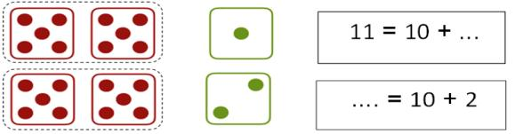









|  |  |  |
| --- | --- | --- |
| **الألعاب الرياضياتية** | | **الفوج : السنة 10 ابتدائي** |
| **الميدان : الفضاء والهندسة** | | **الأسبوع :11** |
| **طريقة اللعب : فردي** | | **الحصة :01** |
| **الــمحــتــوى : تكملة النمط** | | **المدة : 30د** |
| **الهدف التعلمي:**  **تحسين المهارات الحركية الدقيقة للأطفال من خلال التلوين، وتعزيز الثقة بالنفس** | | |
| **الـمـراحل** | **الوضعيات التعليمية التعلّمية والنشاطات المقترحة** | |
| **قواعد اللعبة** | * **يجب على الطفل تلوين كل شكل هندسي في صورة الفيل باللون المحدد له في الدليل العلوي.** * **يجب الالتزام بالألوان والأشكال المحدّدة وعدم التلوين عشوائياً.** | |
| **خطوات اللعبة** | **توزيع الوسائل إعداد صورة الفيل والأقلام الملونة .**  **تحديد الاشكال الهندسية الموجودة بالصورة وتسميتها مربع**  **دائرة مثلث... وتحديد الاتجاهات الأسفل الأعلى، وتسمية الألوان.**  **ذكر اسم الحيوان، ماذا يأكل؟ تسمية صغاره... الخ**  **شرح الهدف من اللعبة وقوانينها للأطفال حيث يقومون بتلوين كل**  **شكل هندسي على الفيل باللون المحدد.**  **ينظر اللاعبون إلى الدليل العلوي لتحديد اللون المناسب لكل شكل.**  **توجيه اللاعبين لبدء تلوين الأشكال باللون المناسب.** | |
| **التعليمة** | **"قوموا بتلوين الأشكال الهندسية الموجودة على الفيل**  **بالألوان المحددة في الدليل العلوي".** | |
| **العرض والمناقشة** | **ينتهي العمل بتلصيق أحسن 3 رسومات ملونة في ركن الفنان الصغير بالقسم** | |
| **التوسع في المفهوم** | * **يتم تكييف اللعبة بطرح نماذج مشابهة أكثر صعوبة**   **في حالة تمكن اللاعبين من حل اللعبة الأصلية بسهولة والعكس** | |
| **التقييم** | * **التركيز على التخمينات الأولية التي يقدمها اللاعبون وتثمينها.** * **محو الأشكال واستبدالها بالأرقام، مما يجعل التعلم متعة.** * **تسمية الحيوان، ومكان عيشه.** * **البحث عن اللاعبين الذين يملكون الملكة الفنية** | |

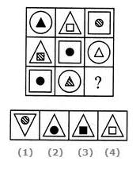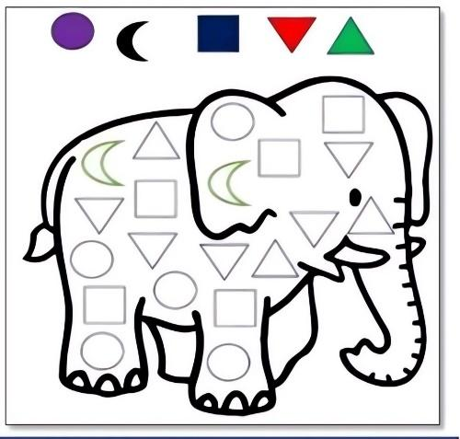

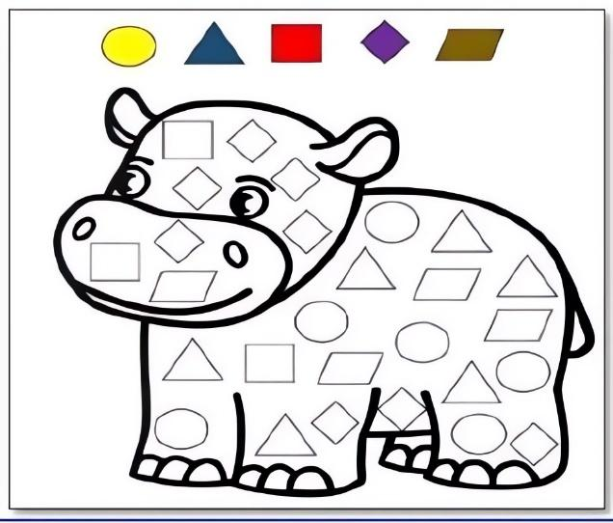

نننننن

نننننن

نننننن

ن

ن

ن